 | Nations Unies | ST/SG/AC.10/C.3/2010/19
 | Secrétariat |  | Distr. générale  1er avril 2010  Français  Original: anglais
Comité d’experts du transport des marchandises dangereuses
et du système général harmonisé de classification et d’étiquetage
des produits chimiques
Sous-Comité d’experts du transport des marchandises dangereuses
Genève, 21-30 juin 2010
Point 5 de l’ordre du jour provisoire
Propositions diverses d’amendements au Règlement type
pour le transport des marchandises dangereuses
Essai dynamique de résistance aux impacts longitudinaux des CGEM dans le système ONU, section 41.2.2 du Manuel d’épreuves et de critères
Communication de la Compressed Gas Association (CGA), de l’Association européenne des gaz industriels (EIGA) et de l’Organisation internationale des conteneurs-citernes (ITCO)
Introduction
1. La méthode actuelle d’essai dynamique de résistance aux impacts longitudinaux des citernes mobiles et des conteneurs de gaz à éléments multiples (CGEM) dans le système ONU a été adoptée par le Sous-Comité en 2004, à la vingt-sixième session, sur la base d’une proposition de l’expert du Canada (voir ST/SG/AC.10/C.3/52, par. 104). Depuis, le mode opératoire de cet essai est appliqué avec succès par des laboratoires du monde entier et il a été introduit dans plusieurs instruments de réglementation, notamment le Code IMDG, les Règlements européens RID/ADR/ADN et le 49 CFR des États-Unis d’Amérique.
2. En 2004, lors de l’examen de la proposition canadienne par le Sous-Comité, il avait été noté que le Comité ISO/TC 104/SC 2 travaillait à la normalisation du mode opératoire de cet essai depuis 1996 et que les travaux se poursuivaient à l’ISO. Un amendement à la norme ISO 1496-3, adoptant les prescriptions de l’essai, a finalement été publié en février 2006. Les prescriptions qui y figurent sont identiques à celles qui ont été introduites en 2004 dans le Manuel d’épreuves et de critères faisant partie des Recommandations ONU relatives au transport des marchandises dangereuses, sauf en ce qui concerne les «variations autorisées aux conceptions existantes». Ces variations décrivent les conceptions autorisées qui ont été agréées (pour l’essai de résistance aux chocs seulement) après avoir satisfait à un essai de résistance aux chocs du prototype.
3. À la trente-quatrième session en décembre 2008 (voir ST/SG/AC.10/C.3/68, par. 76, et ST/SG/AC.10/36/Add.2), le Sous-Comité a reconnu l’intérêt des améliorations apportées à la norme ISO en ce qui concerne les «variations autorisées aux conceptions existantes» et les a introduites dans le Manuel d’épreuves et de critères, de sorte que le mode opératoire de l’essai et les variations autorisées aux conceptions existantes, telles qu’applicables aux citernes mobiles, sont totalement harmonisées avec l’annexe D de la norme ISO 1496-3. Il a été noté que la norme ISO s’appliquait uniquement aux citernes mobiles qui répondent à la définition du conteneur figurant dans la Convention internationale sur la sécurité des conteneurs (CSC) (conteneurs-citernes), destinés au transport de liquides, de gaz liquéfiés et de solides (en vrac pressurisés); elle ne s’applique pas aux CGEM.
4. En décembre 2008, le Sous-Comité a décidé que le texte précédent relatif aux variations autorisées aux conceptions existantes resterait applicable aux CGEM mais qu’il convenait d’améliorer encore aussi bien le texte que ses conditions d’application aux CGEM. La CGA, l’EIGA et l’ITCO ont donc élaboré ensemble la proposition suivante sur les «variations autorisées aux conceptions existantes» pour les CGEM, en consultation avec des experts techniques de Transport Canada et du Département des transports des États-Unis.
5. Il est rappelé au Sous-Comité que ces «variations autorisées aux conceptions existantes» concernent uniquement l’obligation, ou non, de procéder à un nouvel essai dynamique de résistance aux impacts longitudinaux après un changement de conception (par exemple un changement de diamètre, des matériaux de construction, de la masse brute maximale admissible, etc.). En outre, toute variation de cette nature doit être systématiquement examinée en fonction de l’obligation faite à chacune d’elles d’être conforme à un certificat d’agrément du modèle délivré par l’autorité compétente. Il est donc admis qu’une «variation autorisée aux conceptions existantes», spécifiée au 41.2 du Manuel d’épreuves et de critères, puisse permettre d’utiliser d’autres modèles de production sans qu’il soit nécessaire de procéder à un nouvel essai de résistance aux impacts mais puisse rendre nécessaire un nouveau certificat d’agrément de type (voir les 6.7.2.18, 6.7.3.14., 6.7.4.13 et 6.7.5.11 du Règlement type).
Rappel
6. La proposition ci-après concernant les variations autorisées aux conceptions existantes pour l’essai de résistance aux impacts des prototypes de CGEM a été élaborée en collaboration par des représentants de constructeurs de CGEM, des utilisateurs de CGEM et des spécialistes des essais de résistance aux chocs, en consultation avec les autorités compétentes. Ces variations ne nuiront pas à la capacité d’un CGEM de contenir en toute sécurité à la fois les éléments et la matière transportée dans les conditions spécifiées dans l’essai de résistance aux impacts et correspondent aux résultats et aux pratiques actuels de ces essais.
7. Alors que dans la plupart des conceptions des citernes mobiles, l’enveloppe extérieure fait partie intégrante de la structure de l’ossature à laquelle elle est soudée, les éléments d’un CGEM ne sont pas assujettis de cette manière. Ils sont fixés par des agrafes mécaniques à une cloison à l’intérieur de l’ossature et ne sont pas remplis directement comme le réservoir d’une citerne mobile. (Il convient de noter que le 6.7.5.10.2 du Règlement type précise que «les supports et les attaches ne doivent en aucun cas être soudés aux éléments».) La cloison transfère les charges/contraintes des éléments aux traverses longitudinales et diagonales de l’ossature mais la cloison est en fait éloignée des pièces de coin qui relient les traverses longitudinales et diagonales (on trouvera à l’annexe des photographies et des dessins de CGEM, montrant comment les éléments sont assujettis à la cloison et à l’ossature, par rapport aux citernes mobiles et comment la plupart des citernes mobiles sont fixées à l’ossature).
8. Il convient de noter que, pour les variations autorisées aux conceptions existantes des CGEM qui n’exigent pas un essai de résistance aux impacts supplémentaire, le dispositif de montage et/ou la méthode de fixation des éléments à l’ossature doit rester identique à celui/celle utilisé(e) pour la conception du CGEM prototype déjà testé.
9. Toute réduction de la masse entraîne une réduction des contraintes. Par conséquent, une diminution de la masse des éléments et de la matière transportée, aussi bien la masse de chacun d’eux que la masse totale, entraînerait une diminution des contraintes dommageables qui sont transmises aux attaches et à l’ossature du CGEM.
10. Il est possible que la longueur d’un élément diminue alors que son diamètre augmente et que sa masse (avec la matière transportée) diminue. Inversement, il est possible aussi que la longueur d’un élément augmente mais que son diamètre diminue et que sa masse (avec sa charge) diminue. Aux 41.2.2 e) et 41.2.2.f) proposés, l’augmentation autorisée du diamètre ou de la longueur des éléments est limitée de manière à restreindre les contraintes dommageables qui pourraient résulter d’augmentations excessives; la diminution autorisée du diamètre ou de la longueur des éléments est limitée elle aussi afin d’empêcher une réduction excessive du rôle que jouent les éléments dans un essai de résistance aux chocs sur le prototype.
11. La longueur de l’ossature d’un CGEM peut être réduite, jusqu’à un certain point, sans que cela nuise à la performance ou aux conditions d’application des résultats d’un essai dynamique de résistance aux impacts. Au 41.2.2 g) proposé, la réduction de longueur autorisée pour l’ossature d’un CGEM est au maximum de 10 pieds (3,1 m) afin de limiter les contraintes dommageables que pourraient entraîner des réductions de longueur excessives. Cette limite de 10 pieds a été fixée compte tenu des dimensions normalisées des éléments ajoutés aux conteneurs ISO, et actuellement les pratiques et les résultats de l’essai de résistance aux chocs justifient une réduction de la longueur nominale d’un CGEM de 40 pieds à 30 pieds, ou de 20 pieds à 10 pieds, sans qu’il soit nécessaire de procéder à un essai de résistance aux impacts supplémentaire. Sur la base de la disposition figurant au 6.7.5.11.1 du Règlement type pour «l’agrément des petits CGEM», ces réductions de longueur sont appuyées depuis des années par les organes d’inspection extérieurs autorisés.
12. La hauteur d’un CGEM peut être réduite de manière significative sans nuire à la performance ou aux conditions d’application des résultats d’un essai de résistance aux chocs. Au 41.2.2 h) proposé, la réduction de hauteur ne doit pas dépasser 50 % afin de restreindre les contraintes dommageables qui pourraient résulter d’une diminution excessive. Cette valeur de 50 % a été calculée sur la base de la hauteur normalisée des conteneurs ISO, et, actuellement, les données pratiques et les résultats des essais de résistance aux chocs justifient par exemple que la hauteur nominale d’un CGEM soit ramenée de 8 pieds 6 pouces à 4 pieds 3 pouces sans qu’un essai supplémentaire soit nécessaire. La hauteur des CGEM a été diminuée régulièrement dans cette limite de 50 % sans que cela pose des problèmes de sécurité. Également sur la base du 6.7.5.11.1 du Règlement type pour «l’agrément des petits CGEM», ces réductions de hauteur sont appuyées depuis des années par les organes d’inspection extérieurs autorisés.
13. Dans une ossature de CGEM donnée, on peut diminuer le nombre des éléments, ce qui réduit leur masse totale. On peut aussi réduire le diamètre des éléments, ce qui permet d’augmenter leur nombre; l’augmentation du nombre des éléments serait limitée par d’autres critères relatifs aux variations de conception autorisées, telles que les interdictions concernant l’augmentation de la masse brute maximale admissible (conformément au 41.2.2 c) proposé), de la masse totale des éléments et de leur charge (conformément au 41.2.2 d) proposé) et de la hauteur du CGEM (conformément au 41.2.2 h) proposé). Au 41.2.2 i) proposé, la variation autorisée du nombre des éléments ne doit pas dépasser 50 % pour restreindre les contraintes dommageables qui pourraient résulter d’augmentations ou de réductions excessives du nombre d’éléments.
14. Les CGEM n’ont pas d’ajutages ni de trous d’homme, pas de chicanes ni de brise-flots, et pas de système d’isolation; ces composants n’existent que sur certains types de citernes mobiles.
15. La soudure ne s’applique qu’à l’ossature des CGEM et non à leurs éléments. Alors que les réservoirs de citernes mobiles sont soudés, les éléments d’un CGEM doivent, selon le 6.7.5.2.3 du Règlement type, être fabriqués en acier sans soudure.
16. La pression n’a pas d’incidence sur l’essai de résistance aux chocs. Il est précisé au 41.3.4.1 b) du Manuel d’épreuves et de critères que les CGEM ne doivent pas être sous pression pendant l’essai. Toute modification de la pression de service ou de la pression d’épreuve qui affecte l’épaisseur de la paroi des éléments ou la masse relève d’autres critères relatifs aux variations de conception autorisées.
17. L’équipement de service et le tuyau collecteur ont une masse limitée et donc un effet négligeable sur l’intégrité structurelle d’un CGEM (à noter que les termes «équipement de service» et «tuyau collecteur» sont définis au 6.7.5.1 du Règlement type). Conformément au 41.3.4.1 b) du Manuel d’épreuves et de critères, l’essai de résistance aux chocs est exécuté sur les éléments remplis d’eau ou d’un autre produit qui n’est pas sous pression, et le CGEM soumis à l’essai n’est pas muni de la totalité de l’équipement de service nécessaire pour chaque utilisation particulière. Les composants tels que soupapes, manomètres, tubulures du tuyau collecteur et dispositifs de décompression ne jouent aucun rôle dans l’intégrité structurelle du CGEM. Toutefois, au 41.2.2 k) proposé, les changements autorisés de l’équipement de service et du tuyau collecteur doivent être tels que leur masse totale ne s’écarte pas de plus de 10 % de la masse brute maximale admissible (MBMA) du CGEM, afin d’éviter les problèmes pouvant résulter de changements «non limités» de l’équipement de service et du tuyau collecteur. (Il convient de noter qu’il est inutile pour l’instant d’inclure une prescription selon laquelle un changement apporté à l’équipement de service et au tuyau collecteur ne doit pas provoquer d’augmentation de la MBMA par rapport à celle du prototype déjà testé, puisque cette interdiction figure au 41.2.2 c) proposé; toutefois il a paru plus clair de répéter cette obligation au 41.2.2 k) proposé).
Proposition
18. Modifier le 41.2.2 du Manuel d’épreuves et de critères comme suit:
«41.2 Variations autorisées aux conceptions existantes
Les variations suivantes apportées au type de conteneur par rapport au prototype déjà éprouvé et approuvé sont autorisées sans épreuve supplémentaire:
41.2.1 Citernes mobiles
a) Une réduction de la capacité ne dépassant pas 10 % ou une augmentation de la capacité ne dépassant pas 20 %, découlant de changements de diamètre et de longueur;
b) Une diminution de la masse brute maximale admissible;
c) Une augmentation de l’épaisseur des parois, sans variation de la pression et de la température de calcul;
d) Un changement de la qualité des matériaux de construction, à condition que la limite de l’élasticité autorisée soit égale ou supérieure à celle de la citerne mobile éprouvée;
e) Un changement d’emplacement ou une modification des ajutages et des trous d’homme.
41.2.2 CGEM
a) Une diminution de la température de calcul initiale maximale, sans variation de l’épaisseur;
b) Une augmentation de la température de calcul initiale maximale, sans variation de l’épaisseur;
c) Une diminution de la masse brute maximale admissible;
d) Une diminution de la masse de chaque élément et de sa charge ou une diminution de la masse totale des éléments et de leur charge;
de) Une réduction de la capacité, ne dépassant pas 10 %, découlant seulement de changements de diamètre ou de longueur; Une augmentation du diamètre des éléments ne dépassant pas 10 % ou une diminution du diamètre des éléments ne dépassant pas 40 %;
f) Un changement de la longueur des éléments ne dépassant pas 10 %;
g) Une diminution de la longueur de l’ossature du CGEM ne dépassant pas 3,1 mètres (10 pieds);
h) Une diminution de la hauteur du CGEM ne dépassant pas 50 %;
i) Un changement du nombre des éléments ne dépassant pas 50 %;
e) Un changement d’emplacement ou une modification des ajutages et des trous d’homme à condition:
i) qu’un niveau de protection équivalent soit maintenu; et
ii) que la configuration la plus défavorable soit utilisée aux fins des calculs de résistance des citernes;
f) Une augmentation du nombre de chicanes et de brise-flots;
gj) Une augmentation de l’épaisseur de paroi des matériaux de l’ossature, à condition que l’épaisseur demeure à l’intérieur de la fourchette permise par les spécifications des procédures de soudage;
h) Une diminution de la pression de service maximale autorisée, ou de la pression de service maximale sans variation de l’épaisseur;
i) Une augmentation de l’efficacité du système d’isolation par l’utilisation:
i) soit d’une épaisseur supérieure du même matériau isolant;
ii) soit de la même épaisseur d’un matériau isolant différent offrant de meilleures propriétés isolantes;
jk) Un changement de l’équipement de service et du tuyau collecteur à condition que l’équipement de service non éprouvé:
i) soit situé au même endroit et atteigne ou dépasse le niveau de performance offert par l’équipement du prototype éprouvé; et
ii) soit approximativement de mêmes dimensions et de même masse que l’équipement du prototype éprouvé;
tel que la masse totale de l’équipement de service et du tuyau collecteur ne s’écarte pas de plus de 10 % de la masse brute maximale admissible (mais n’entraine pas une augmentation de la masse brute maximale admissible par rapport à celle du prototype déjà éprouvé);
kl) L’utilisation d’un matériau d’un même type mais de qualité différente pour la construction du réservoir ou de l’ossature, à condition:
i) que les résultats des calculs de conception pour ce matériau de qualité différente, basés sur les valeurs de résistance mécaniques les plus défavorables pour ce matériau, soient équivalents ou supérieurs aux résultats des calculs de conception pour le matériau du prototype; et
ii) que les spécifications des procédures de soudage permettent l’utilisation de ce matériau de qualité différente.
Annexe
English only
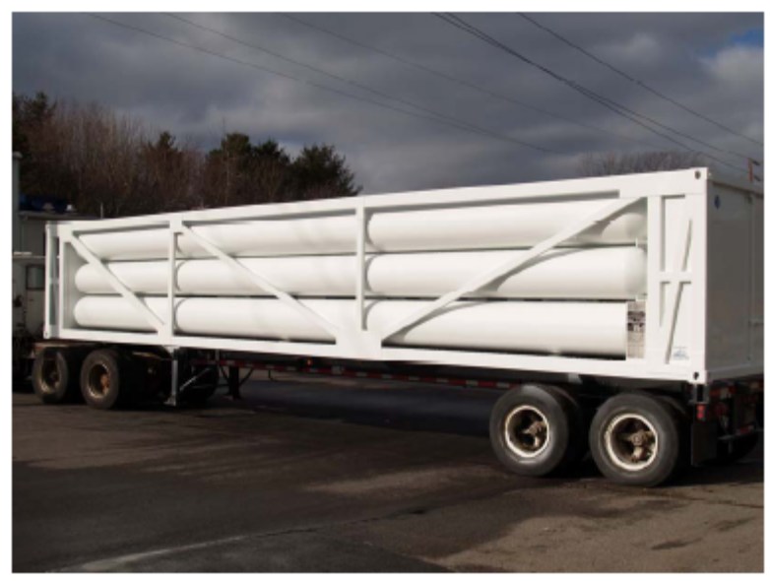
Figure 1: 40-foot-long MEGC (full-length and full-height – 12 tubes)

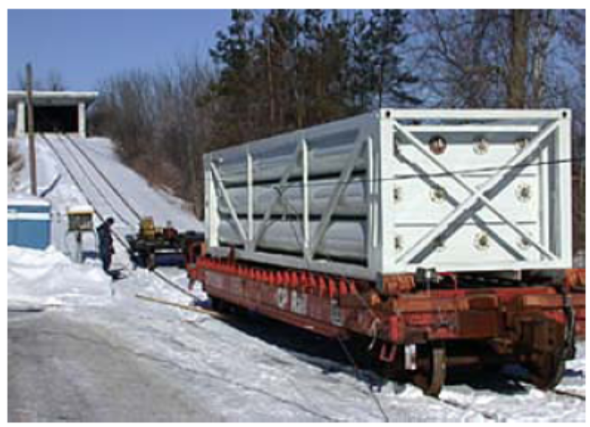
Figure 2: MEGC undergoing an impact test

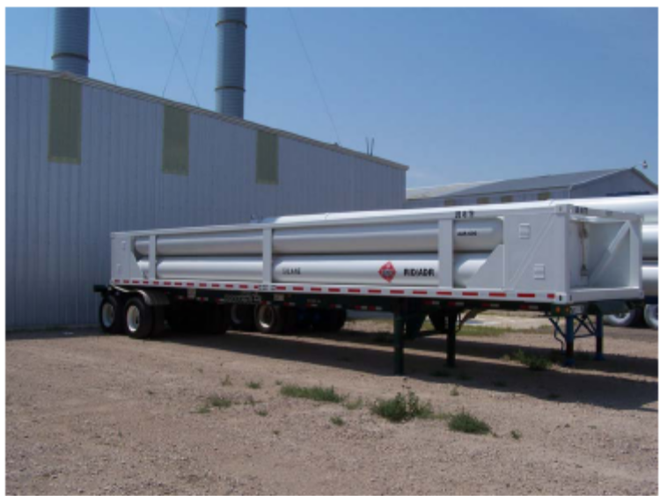
Figure 3: 40-foot-long MEGC (full-length and half-height – 8 tubes)

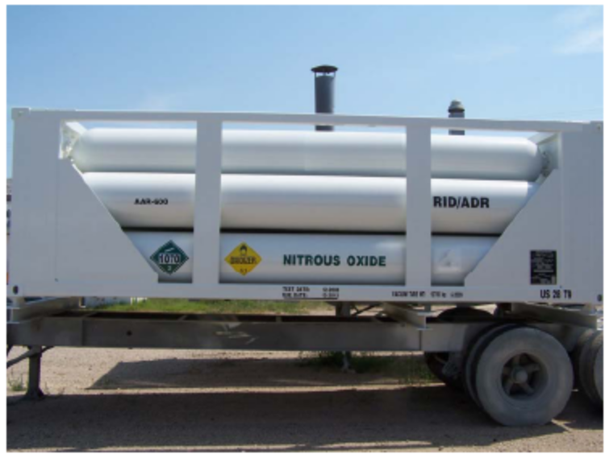
Figure 4: 20-foot-long MEGC (half-length and full-height – 10 tubes)

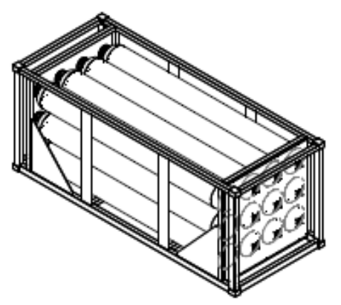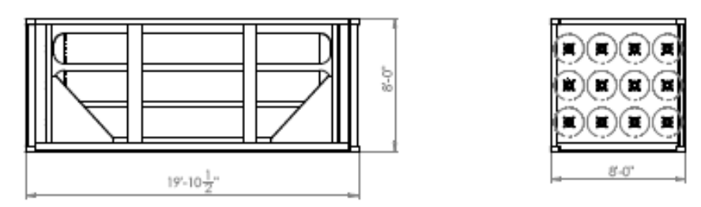

Figure 5: Drawing of 20-foot MEGC (half-length and full-height – 12 tubes)

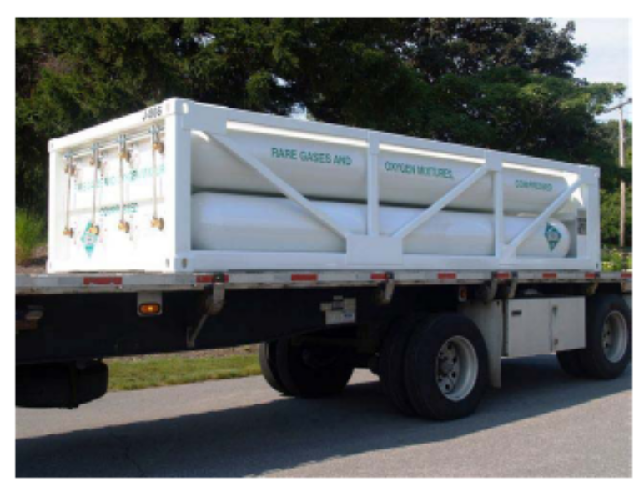
Figure 6: 20-foot-long MEGC (half-length and half-height – 8 tubes)

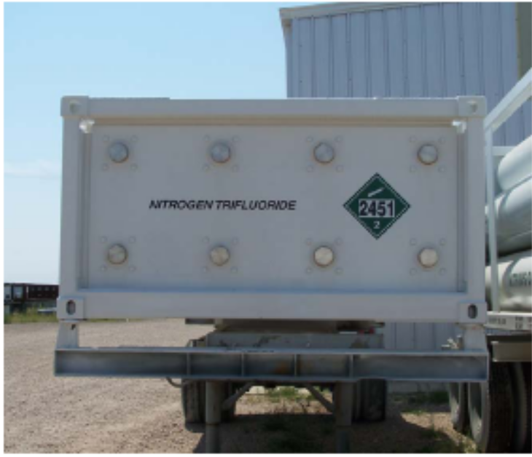
Figure 7: Front view of bulkhead on 8-tube MEGC

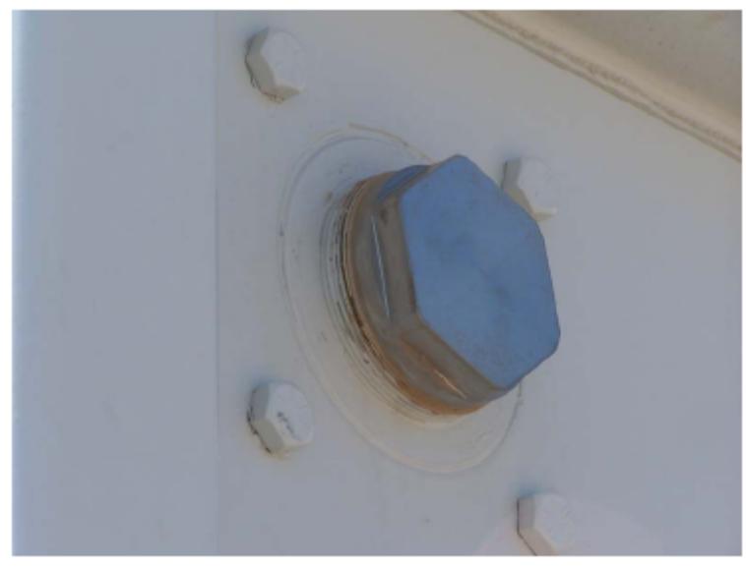
Figure 8: Tube end with flange threaded to tube neck and bolted to MEGC bulkhead

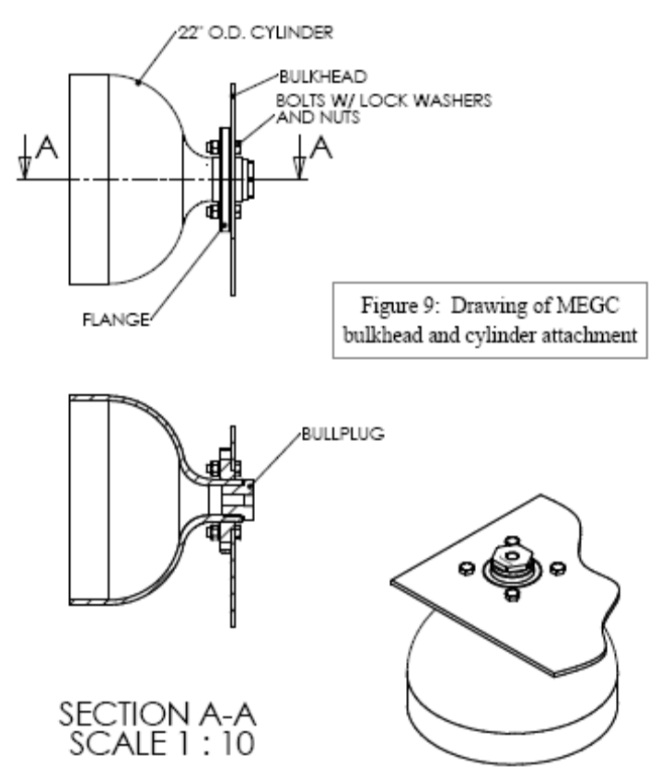

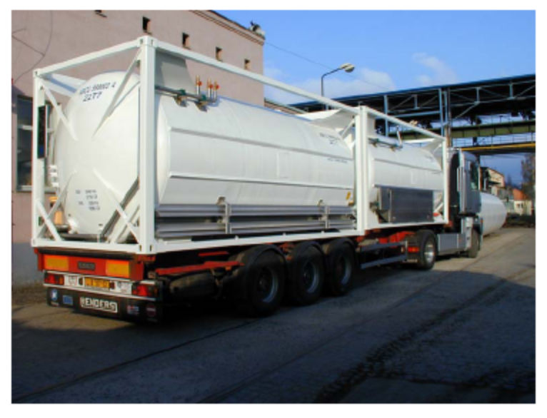
Figure 10: Vacuum-jacketed cryogenic portable tank
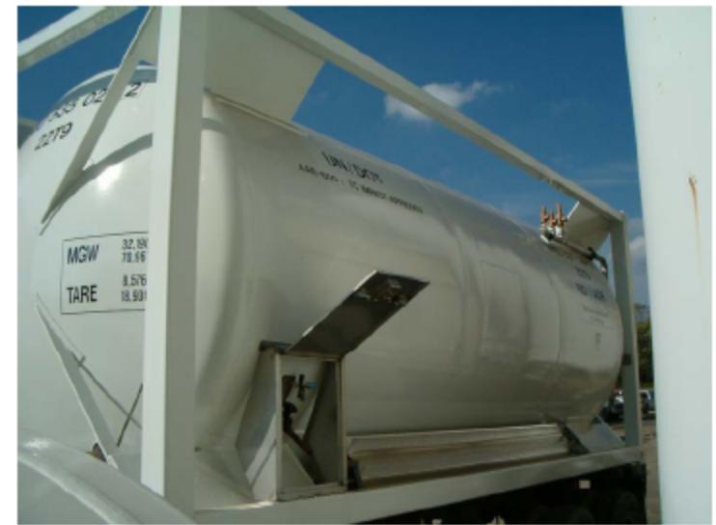

Figure 11: Vacuum-jacketed cryogenic portable tank

? Conformément au programme de travail du Sous-Comité pour la période 2009-2010, adopté par le Comité à sa quatrième session (voir ST/SG/AC.10/C.3/68, par. 118 d) et ST/SG/AC.10/36, par. 14).

